适用于77GHz汽车雷达的线路板材料的关键性能
来源：微波射频网 作者：罗杰斯-约翰·孔罗德
半导体技术的进步促进了毫米波技术的发展，在经济型的汽车上使用77 GHz雷达系统即将成为现实。未来这些雷达安全系统作为量产的商用毫米波设备和组件，不可避免地成为“自动驾驶”汽车的组成部分。当然，不可不说的是，印刷电路板的高频线路板材料在77 GHz汽车雷达应用中的重要性。在高频频段，尽管许多新的线路板材料被研制出来，但它们并非都适合这种高频率使用。在毫米波频率下，哪些线路板材料特性最为关键呢？ 对这些特性的理解有助于简化毫米波应用，特别是对于77 GHz汽车雷达系统线路板材料的选择。
高频率具有不可比拟的商业价值，因为有更宽的可用带宽。随着手机、WLAN和其它商业应用大量应用较低的频段， 60, 77甚至94 GHz的毫米波频段能够满足如第五代（5G）蜂窝系统和汽车雷达等新兴应用的越来越大的带宽需求。了解毫米波频率下基本材料属性，不仅适用于77 GHz的线路板材料应用，还适用于越来越多28 GHz以上的高频应用。
关键特性
77 GHz雷达（和其它毫米波）电路设计的六个关键线路板材料特性包括介电常数（Dk）或相对介电常数（ε_{r}）、损耗因子（Df）或损耗角正切，或tanδ、铜表面粗糙度、Dk的热稳定系数（TCDk）、吸水性和玻璃纤维效应。 在毫米波频率下，高频线路板材料很少能在所有六种特性中表现出色。 此外，考虑到毫米波频率的小波长下需要的精细电路尺寸，PCB材料的加工特性也是选择这种电路材料的重要考虑因素。很难找到一种在所有六种特性中都能提供高质量的线路板材料，而且这种材料还具有可重复性和可靠的电路制造能力。
对77 GHz汽车雷达和其它毫米波电路应用的线路板材料Dk的考虑实际上有两个方面：原始基板介质本身的Dk，以及与电路相关的设计Dk。 对于原始基板介质Dk，可以根据其公差和色散来考虑。Dk公差是由制造层压板过程中的一些变量决定的一种材料参数，在某些应用中可能需要比较小的公差。根据高频率毫米波电路的经验，通常±0.050的Dk容差是可接受。Dk色散是材料的自然属性，是指Dk随频率的变化特性。对于宽带应用而言，这通常更为重要，因为材料必须工作在很宽的不同频率下，例如77 GHz频段。
设计Dk是由材料电路形式确定的Dk“工作值”的一种形式。 设计Dk¹⁻³受许多变量的影响，因此很难评估参数的变化。众所周知，通过电路媒质的电磁（EM）波传播速率会因材料Dk的增加而变慢。同样的，线路板材料的铜粗糙度会影响电磁波的相速，影响线路板材料在77 GHz和其它毫米波频率下的性能（见图1）²。
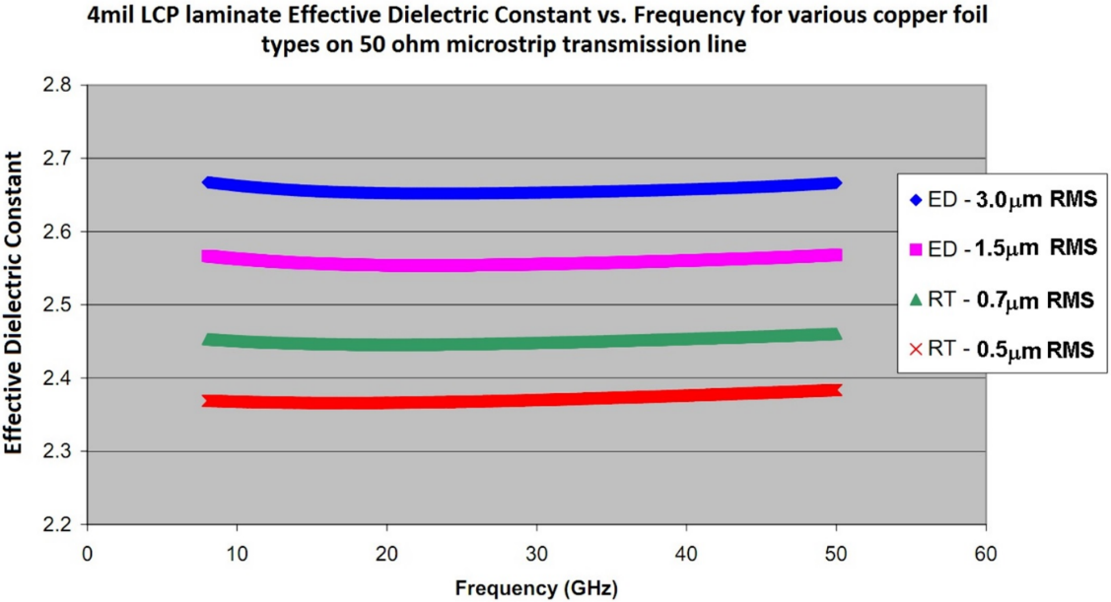
图1.有效Dk与频率的关系，基于仅有铜箔表面粗糙度不同的50Ω微带传输线电路测试。
如图1所示，基于相同的4mil的LCP基板材料加工制作了四种不同的层压板和电路。这款LCP是一种各向同性的基板，在较宽的微波和毫米波频率范围内都性能优异。这四种层压板的介质完全相同，但使用了不同的铜箔类型，具有不同铜箔表面粗糙度。不同的表面粗糙度指的是介质与铜箔相连接的界面处的铜箔表面粗糙度，是在在覆铜层压板形成前测量得到的表面粗糙度。将不同粗糙度的层压板送到PCB制造制作50Ω微带传输线进行测试。每组实验测试的电路都是只有长度不同、其他都均相同的两个电路。使用微带差分相位长度法，通过每个电路的长度不同，就可以得有效的Dk与频率的关系。如图1所示，铜箔表面最平滑的电路具有最低的有效Dk。而粗糙铜箔的电路显示出有效Dk增加的趋势。在仅仅只有铜箔表面粗糙度不同的情况下，电路中有效Dk的差异约为0.3。
对于设计Dk，使用较薄的比使用较厚材料的电路更容易受到铜箔粗糙度的影响。例如，如果使用较厚的基板进行类似图1测试，则不同铜表面粗糙度的有效Dk值的差异将小得多。正如图中四个有效Dk微小曲率所表明的那样，其随频率有一些变化。这种变化与微带传输线的色散特性有关，同时也是材料色散的结果。 当从有效Dk数据中提取Dk时，Dk与频率的关系曲线（设计Dk曲线）通常会有一个小的负斜率，如图2a和2b所示。
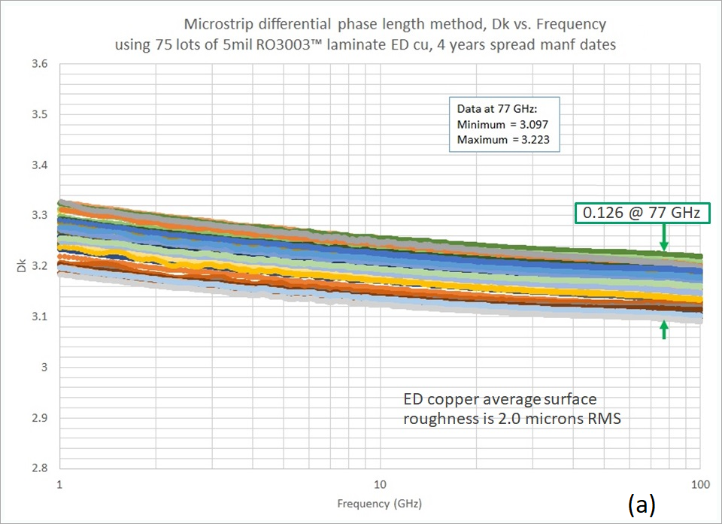
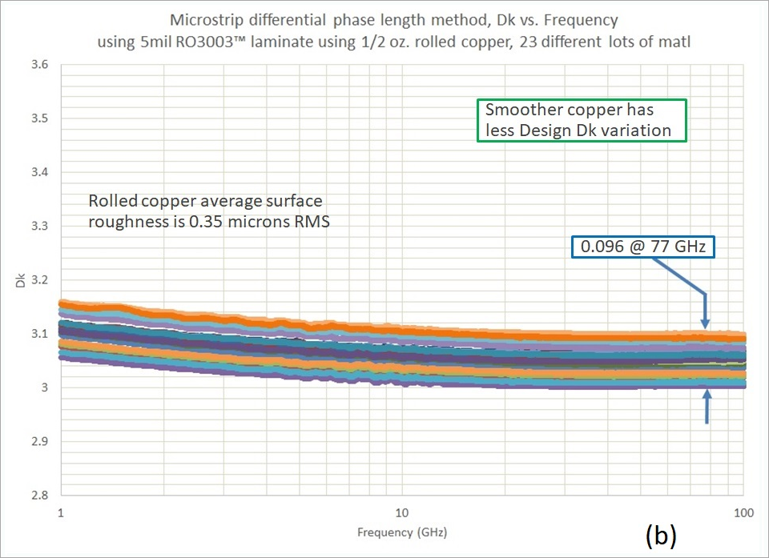
图2. 多个5mil厚的RO3003™线路板材料的微带线设计Dk，电解铜（a）和压延铜（b）。
图2a和2b中所示的Dk与频率的关系曲线显示了正常的变化趋势，随着频率的增加呈轻微的负斜率。即使在Dk反推计算过程中除了微带线色散的影响，材料色散也将导致Dk随频率略微降低。 设计Dk值的范围（~3.1）可能看起来很大，但实际上并不大，因为许多变量都会影响设计Dk。对于材料，介质材料Dk的变化范围仅为±0.040或0.080。电路加工也会使其发生一些变化，例如导体宽度和梯形效应的变化。梯形效应指的是信号导体的形状，理想情况下是矩形横截面，但实际电路多为的是梯形形状。导体形状的变化会导致电流密度和边缘场的变化，并且在较高的毫米波频率下，这些效应会影响性能。图2中所示曲线的变化也与基板厚度的公差、最终铜镀层厚度的以及铜箔表面粗糙度的变化有关。
如图2a中所示的电路上使用的标准电解（ED）铜，其表面粗糙度会出现正常的上下变化; 这些电路所使用的ED铜的表面粗糙度典型值为2.0μm RMS，但实际的粗糙度可以在1.8至2.2μm之间变化。 对于在这个粗糙度变化范围，稍光滑的电路，设计Dk的值较低，稍粗糙的电路，设计Dk的值会较高。对于图2a中的设计Dk范围（77 GHz下的0.126），考虑到影响它的许多变量，这是一个良好控制的设计Dk容差（±0.063）。
与图2a相比，图2b使用更光滑的压延铜的相同介质电路材料, 设计Dk的变化就要小的多。尽管在ED铜和压延铜的电路加工上也存在一些细微的差异，但这表明光滑的压延铜可以减小设计Dk变化。
铜箔表面粗糙度及其变化也会影响高频微带电路的插入损耗。较粗糙的铜箔表面会导致较高的导体损耗并最终导致更高的插入损耗。插入损耗还取决于电路基板厚度，其中较薄的电路比较厚的电路更容易受铜箔表面粗糙度的影响。例如，对于在相同介质材料上制造的电路，比较具有不同铜箔表面粗糙度和不同厚度的电路，使用光滑和粗糙铜箔的薄电路之间的插入损耗差异比使用相同铜箔的厚电路之间的插入损耗差异更显着。在使用5mil厚度RO3003材料的电路的情况下，使用光滑压延铜和使用粗糙ED铜的电路在25GHz下的插入损耗差为0.35dB / in。对于类似的比较，使用20mil 厚度的RO3003层压板，粗糙的ED铜和光滑的压延铜的电路插入损耗差为0.10 dB / in。这表明较薄的电路比厚的电路受铜箔表面粗糙度差异的影响更大，而大多数毫米波电路是需要选择相对薄的电路材料的。
为了显示铜箔表面粗糙度的影响，图3给出了具有相同（5mil）介质厚度但铜箔表面粗糙度不同的两种类似线路板材料上的微带电路。这些都是目前在77 GHz应用中广泛使用的材料，罗杰斯公司的RO3003材料已有较长一段时间且出货量大。RO3003G2™材料是最新发布的一款材料，它是基于RO3003材料，专门针对77 GHz汽车雷达应用进行了优化的电路材料。因为这两种材料具有相似的Dk和Df值，插入损耗中显示的差异主要是由于铜箔表面粗糙度带来的。使用标准ED铜的RO3003材料的铜箔表面粗糙度典型值为2.0μm RMS，而使用的压延铜的典型值是0.35μm RMS。RO3003G2材料采用超低粗糙度的（VLP）ED铜，表面粗糙度的典型值仅为0.7μm RMS。
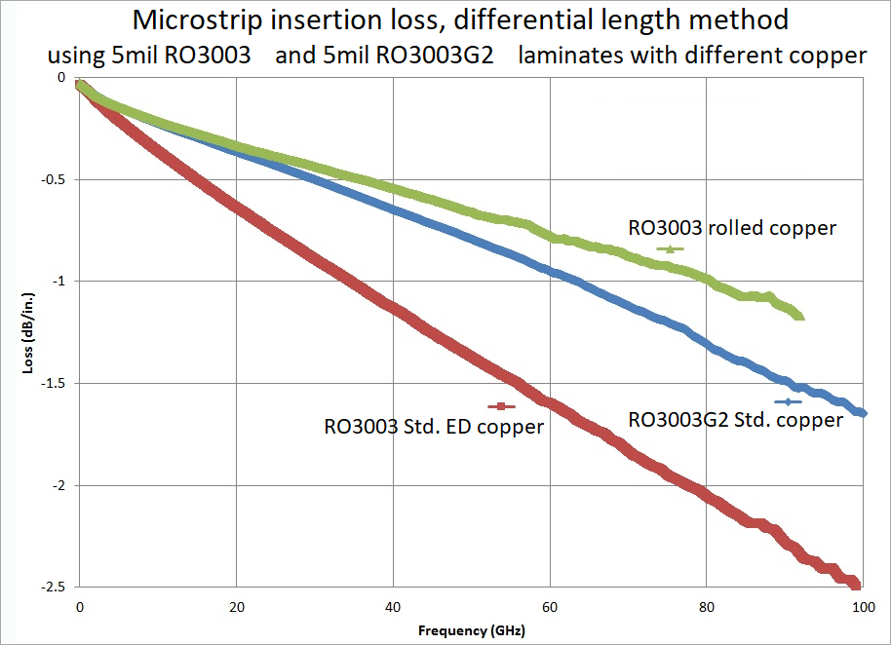
图3. 基于5mil厚度具有相似Dk值材料、不同表面粗糙度的77GHz电路微带插入损耗曲线
T与RO3003层压板的ED铜箔相比，RO3003G2的VLP ED铜箔显著改善了电路的插入损耗。尽管仍不如压延铜的插入损耗性能，但成本相比压延铜具有很大的优势。VLP ED铜箔比ED铜箔的材料成本约高一点，但与更昂贵的压延铜相比却节省了大量成本，且插入损耗性能明显提高。越光滑的铜箔，如类似VLP ED铜箔，电路具有更加一致的相位响应。另一方面，对于77 GHz汽车雷达电路使用的微通孔，更平滑的VLP ED铜有利于激光钻孔加工微通孔。另外，RO3003G2使用小的圆球形填料颗粒也有利于激光钻孔。通过激光钻孔和较小的填料颗粒，使加工的毫米波频率（例如77GHz）下的电路性能变得更加容易且性能实现更高的可重复。
由于汽车雷达传感器的工作温度范围广，TCDk是一个极其重要的线路板材料参数和特性，是衡量材料的Dk随温度变化的程度。对于许多应用， TCDk值应小于| 50 |PPM /℃即可以接受。该值是一个绝对值，是因为TCDk可以是正数或负数，趋近于零表示Dk随温度变化最小的。如图4a和4b所示，Dk可以随频率和温度变化可能很大，可能较小。该图比较了两个5mil的RO3003G2和一种PPE 层压板Dk随温度的变化情况。
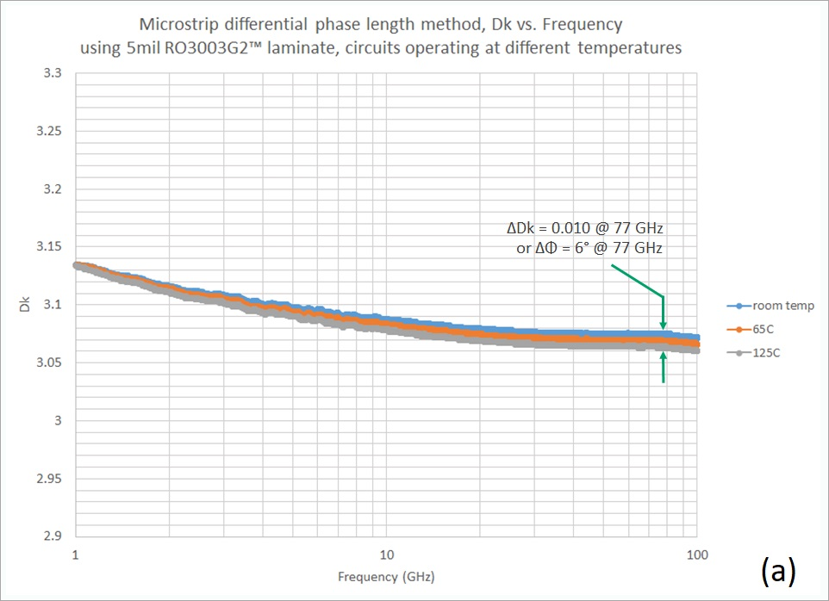
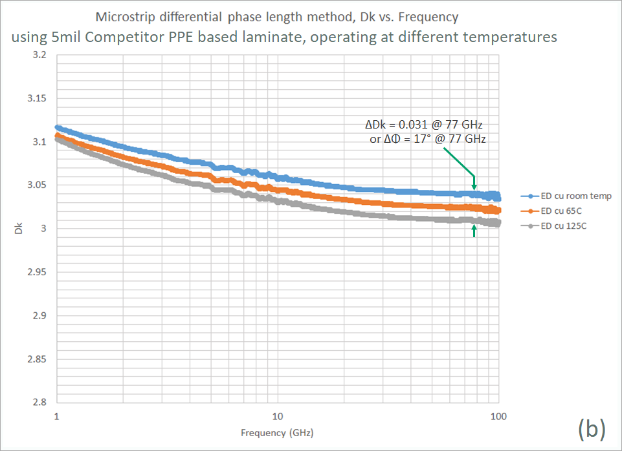
图4. 电路在不同温度下，对77 GHz的汽车雷达应用的优势材料(a)和一种PPE基板材料(b)微带传输线测试情况
77 GHz汽车雷达传感器在安装于汽车内部，汽车的行驶环境造就雷达传感器的工作环境的确是恶劣的，还包括潮湿环境吸水性的影响。线路板材料吸水性参数就是指线路板材料在给定环境中可吸收的水分多少。水分子是有极性的，会增加PCB插入损耗，也会导致线路板材料的Dk的增加。由于相位一致性对于77 GHz汽车雷达应用至关重要，因此线路板材料吸水性对相位一致性的任何影响都值得关注。相位通常随着电路吸水性的增加而增加。为了评估这些效果，对RO3003G2线路板材料和基于PPE的高频材料进行了对比测试。先测试在室温条件（+ 23°C和30% RH）下比较电路的相位差，然后放置在+ 85°C/85％RH环境下72小时后再次测试。如图5所示，不同材料吸水性不同会产生不同的性能差异。选择低吸水性材料可以减小对相位带来的影响，对77 GHz汽车雷达系统的性能产生重大影响。
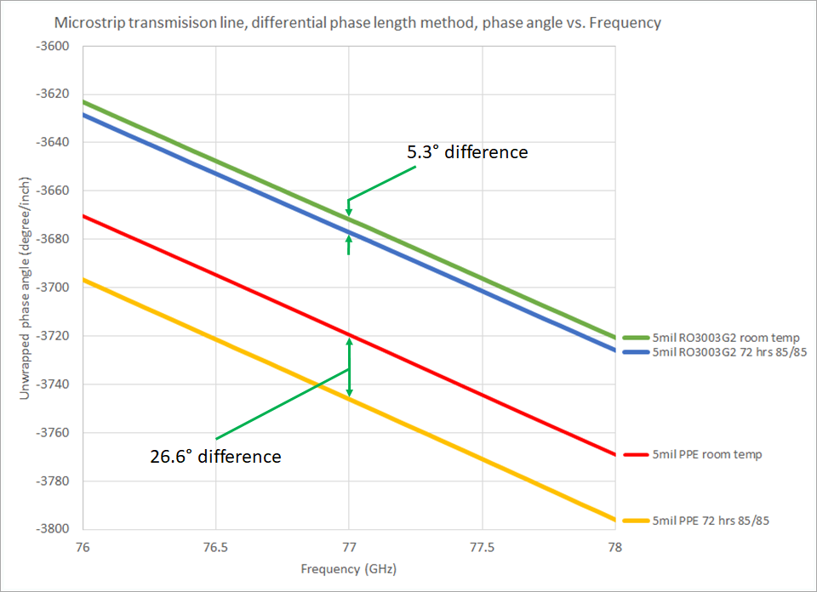
图5. 比较在室温（RT）和72小时双85（+ 85℃，85％RH）条件下电路的微带线电路展开相位差。
玻璃纤维影响
许多高频线路板材料强度依赖于玻璃纤维增强层; 不幸的是，玻璃纤维效应会影响电路性能，特别是在77 GHz和毫米波频率下。用于加强线路板材料的玻璃纤维编织图案也会引起整个线路板材料中小区域内Dk的差异。幸运的是，罗杰斯公司的一些高频线路板材料，特别是RO3003和RO3003G2层压板，没有使用玻璃纤维增强，也就不会存在玻璃效应。
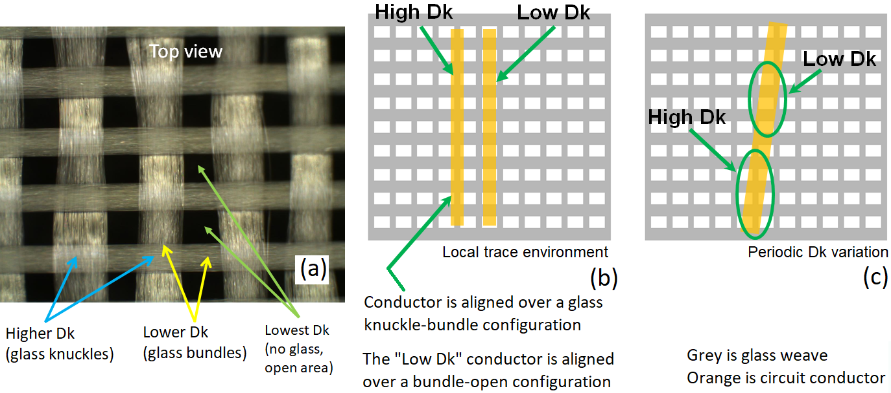
图6. 线路板材料中的玻璃纤维效应可以从纤维编织层的图(a)看出，图(b)显示了由于玻璃纤维效应的两个电路具有不同的Dk值，(c)玻璃纤维效应如何导致电路导体具有周期性变化的Dk
图6a，6b和6c提供了玻璃纤维编织的不同视图。图6a中使用1080型玻璃布，在玻璃纤维束和玻璃束交叉点，以及没有玻璃纤维的开口区域会导致线路板不同区域具有不同的Dk值。玻璃纤维的Dk通常约为6，而树脂系统的Dk要小得多（通常约2.1至2.5），从而得到总的Dk约为3的用于汽车77GHz雷达传感器应用层压板。一般来说，可能玻璃束区域和没有玻璃的区域之间的差异不足以在77 GHz时引起较大的问题。但是某些玻璃布类型的尺寸可能正好与毫米波频率的波长成一定比例，从而可能导致77GHz下产生性能的影响。
T1080玻璃中的开口约为10mil（0.25mm），对于Dk约为3的层压板的微带线电路，在77GHz下波长约为97mil（2.46mm）。与波长成一定比例就可以引起共振和干扰信号传播; 通常，如果电路媒介具有大小为1/8波长或更小尺寸，则不会引起信号波的传播问题。这种类型电路的1/8波长约为12mil（0.31毫米），与开口大小非常接近，足以引起关注。
当只比较少量电路时，可能看不到玻璃纤维效应带来的影响。然后，随着电路数量的增加，电路性能的比较差异可能就会越来越明显。同样随着频率的增加，概率也会增加。这在如77 GHz汽车雷达传感器应用的毫米波频率中是很常见的。玻璃纤维效应的主要问题如图6b所示，其中电路与玻璃纤维编织刚好对齐，使得一个电路与另一个电路具有具有截然不同的Dk值，尽管使用了相同线路板材料和电路设计。图6c中的玻璃纤维与电路的方式产生的周期性Dk也是一个问题。在该电路中，由于电路设计和玻璃纤维之间的有一定角度，电路形成了高Dk和低Dk的阶梯阻抗结构。如果对大量电路进行评估，这种略成角度的相对位置比大多数工程师所假设的完全一致排列更为常见，因为玻璃纤维编织并不总是完美的网格。玻璃纤维编织的大部分区域可能会偏斜，即使电路图形是严格的网格，但玻璃纤维编织在电路某些区域可能也并不是网格。
在2018年末罗杰斯对玻璃纤维效应进行了研究⁴，并于2018年10月举办了一个网络研讨会（可在微波杂志网站上获得）。考虑了许多电路配置，但研究重点放在一项针对玻璃纤维交点-束和束-开口的模式（如图6b）中，因为它是77 GHz汽车雷达中的PCB出现的类似报告问题。本研究采用纯聚四氟乙烯（PTFE）和压延铜为基板的薄层压板（4mil或0.102mm）材料。分析了四种不同的层压板，它们之间的主要区别在于不同的玻璃纤维增强层。采用压延铜有助于减少铜箔表面粗糙度带来的对本实验的影响。使用没有填料的纯PTFE线路板材料可以呈现出最差的情况，因为填充颗粒可以减小有无玻璃纤维的区域之间的Dk差异。
为此研究测试了数百个电路，检查并寻找理想的玻璃纤维与导体的准确相对位置，以评估由于局部位置（如图6b）而具有高Dk和低Dk的电路之间的差异。 图7提供了77 GHz频率下玻璃纤维效应对相位响应的影响的测试汇总图。
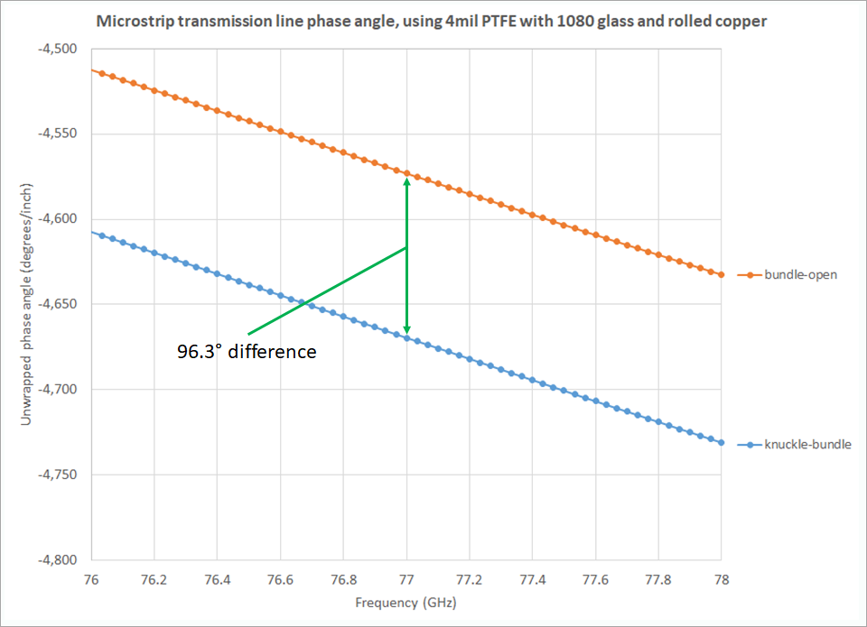
图7. 曲线显示图6b所示的电路玻璃纤维位置引起的Dk不同在相同设计和相同材料（4mil厚PTFE）的微带线电路的相位与频率的差异。
图7显示了具有1080玻璃布的纯PTFE线路板材料上微带线电路的相位与频率的关系曲线。这是玻璃布是一种不平衡的开口编织风格。另一种是常用于薄电路层压板是106玻璃布， 它是一种开口、平衡且尺寸小的玻璃布。玻璃布式样的平衡或不平衡，取决于玻璃两个经纬向上的玻璃纤维多少和密度。 当玻璃纤维在经向的玻璃密度与纬向的玻璃密度大致相同时，它是平衡的，反之，它是不平衡的。 如图7所示，当使用106玻璃布的电路测试相位变化时，微带线在77 GHz的相位变化为64.7度/英寸。
本实验还采用开纤玻璃布的线路板材料。顾名思义，它的玻璃束被完全摊开像玻璃平板。玻璃交节仍然存在，但是没有开口区域或开口区域非常小并且通常小于1mil（0.025mm）。 本实验中使用的开纤玻璃布是1078玻璃布。使用与图7中的相同设计的电路的测试，微带线在77GHz处的相位变化为13.4度/英寸。
很明显，玻璃纤维效应会对线路板材料的电性能产生影响，特别是对于77 GHz汽车雷达和其他毫米波应用。 当在较高频率下需要严格关注性能时，可使用没有玻璃布的线路板材料-罗杰斯公司的RO3003和RO3003G2层压板等线路板材料。这两种材料没有编织布增强，因此不会因玻璃纤维效应而对高频电路而产生性能影响。但材料的强度性能仍然很好，完全确保77 GHz汽车雷达以及其他微波和毫米波电路性能可预测性和应用的可靠性。
References：
1. John Coonrod, “The effects of Design Dk on Microwave Circuit Design,” Rogers Corporation Technology Support Hub, 2014.
2. Allen F. Horn, John W. Reynolds, and James C. Ratio, “Conductor Profile Effects on the Propagation Constant of Microstrip Transmission Lines,” IMS Microwave Theory and Technology Symposium, 2010.
3. John Coonrod, “What RF Circuit Designers Need to Know About Dk, Part 1 and Part 2,” Rogers Corporation Technology Support Hub, Coonrod’s Corner videos, November 2015.
4. John Coonrod, “An Overview of Glass weave Impact on Millimeter-Wave PCB Performance,” Rogers Corporation Technology Support Hub, October 2018.

